Студия театр мод "Натали"
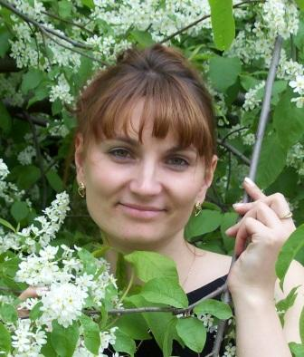 | Шилова Наталья Михайловна -  руководитель  студии театр мод "Натали"
Мода удивляла, вызывала недоумение, поражала воображение и озадачивала с первого дня появления на свет!
Умение красиво одеваться – своего рода искусство, и, как в любом виде искусства здесь действует закон меры и гармонии. Именно такому искусству творческого отношения к себе и окружающему миру, создание прекрасного, необычного, эксклюзивного образа направлено создание программы творческого объединения студии театра моды «НАТАЛИ». В студии дети получают дополнительные знания об истории развития моды, о художественном моделировании и конструировании, о сценической культуре, об основах макияжа и визажа, о развитии ДПИ в костюме, а также формирование и развитие навыков и умений в пошиве одежды на себя и на куклу с использованием современных технологий.
Хотите, чтобы ваш ребёнок раскрыл свой творческий потенциал и творческие способности? Наша комплексная программа поможет ему в этом.
В театре моды Ваш ребёнок научиться создавать оригинальные коллекции одежды, начиная от эскиза на бумаге до демонстрации на подиуме, сможет принимать участие в районных, краевых конкурсах и праздниках.
Хотите быть яркими, оригинальными и непохожими на остальных. Тогда приходите в студию театра моды «Натали»!
Студия театр моды – это комплексная система обучения, рассчитанная на учащихся от 7 до 17 лет.
Главной цель программы: создание условий для развития гармоничной, социально значимой личности, способной выразить свою индивидуальность через одежду и манеру поведения, способствовать профессиональной ориентации при выборе профессии.
Особенностью и главным отличием от других образовательных программ является законченность и автономность каждого этапа обучения. Таким образом, студия театр моды как модель образования – это трехступенчатая структура, включающая в себя три этапа.
I этап «Одежда для кукол» на этом этапе формируется интерес к шитью. Дети, посредством игры получают необходимые знания и умения в области создания костюма на свою куклу и культуре поведения и общения. Результат – создание коллекции на кукол.
II этап На этом этапе обучающиеся овладевают всеми необходимыми знаниями и навыками в создании одежды, познают и оценивают свои возможности, узнают друг друга в общении и в совместной деятельности. Как правило, на этом этапе необходимо сделать выбор – либо они по-настоящему заинтересуются, либо, посчитав свои знания достаточными, уйдут.
III этап На этом этапе обучающиеся продолжают приобретать знания, совершенствуют свои способности в искусстве создания одежды, учатся отдавать свои творческие накопления на радость людям.
Программа предусматривает следующие виды деятельности:
- конструирование и моделирование одежды;
- сценическая культура;
- основы визажа и макияжа.

